Посторонним вход воспрещен!
Простой и защищенный способ управления ролями и учетными записями в OPC UA
Новая система назначения прав доступа пользователей в среде разработки от B&R для OPC UA предотвращает несанкционированный доступ, изменения данных в системе OPC UA и прочие манипуляции с системой.
Можно задать любое количество ролей, каждая их которых будет иметь индивидуальные настройки доступа к отдельному узлу. Привычные права доступа - чтение, запись или просмотр. Также можно просто спрятать узел для указанной группы пользователей. Конфигурация стала еще проще, права доступа от родительского узла могут быть унаследованы детьми.
Система ролей доступа
Пользователь имеющий несколько ролей дополнительно защищен зашифрованным паролем. Система ролей доступа может быть обновлена прямо в момент эксплуатации. Например, сразу можно создать новую учетную запись и пароль для нового оператора. Эти функции доступны непосредственно из ПО на контроллере с помощью функционального блока.
Сертификаты безопасности
Для гарантии безопасной передачи и обмена данных в систему с OPC UA можно внедрить использование цифровых сертификатов согласно стандарту X.509. В Automation Studio и Automation Runtime поддерживается протокол Transport Layer Security (TLS) для управления этими сертификатами. Сертификаты можно отобразить, создать и передать для хранения на OPC UA сервер.

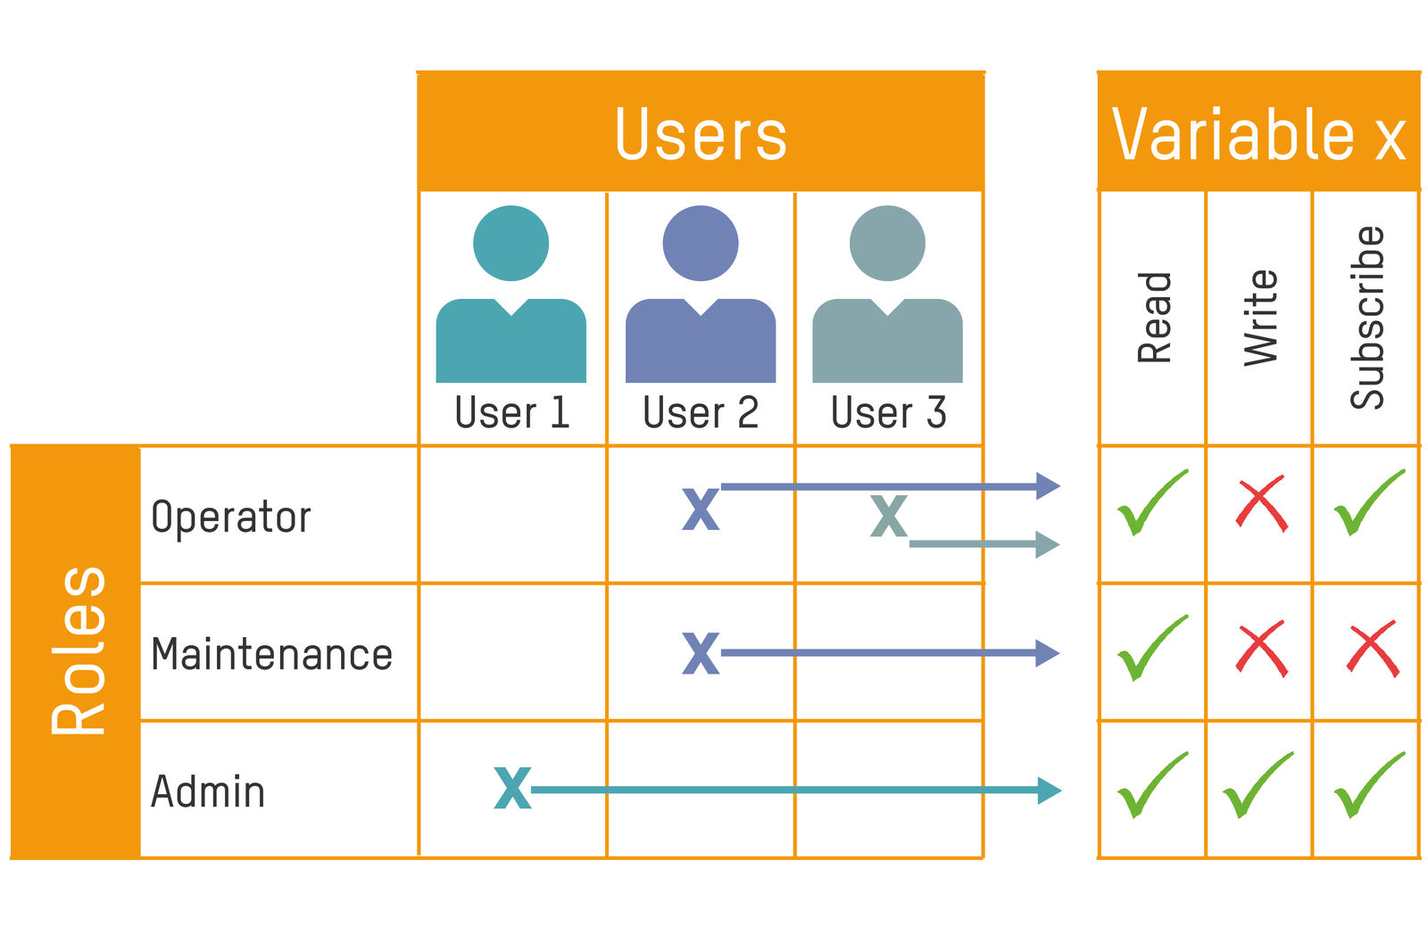
Один пользователь может быть назначен на разные роли.

О компании B&R
Компания B&R специализируется на инновационных решениях в сфере промышленной автоматизации, а также имеет представительства по всему миру со штаб-квартирой в Австрии. Продукция B&R сочетает в себе уникальные инженерные разработки и передовые технологии, и по праву завоевала международное признание и любовь клиентов. В портфолио B&R всегда найдется комплексное решение практически для любой задачи современной промышленности: автоматизация отдельных машин или целых заводов, продвинутое управление движением, визуализация, встроенные технологии безопасности и многое другое. Технологии промышленной полевой шины POWERLINK и openSAFETY, так же, как и мощная среда разработки Automation Studio являются основой постоянного совершенствования техники автоматизации и успеха компании на рынке. Дух инноваций позволяет компании B&R быть на острие прогресса, превосходя самые смелые ожидания своих клиентов.
Более подробную информацию Вы сможете найти на www.br-automation.com.

